肥城市边院镇汇源加油站
经营危险化学品
现状评价项目信息表
项目编号：
项目名称 | 肥城市边院镇汇源加油站经营危险化学品现状评价
项目简介 | 肥城市边院镇汇源加油站位于肥城市边院泰东路东侧，许可范围为乙醇汽油、柴油的零售业务，目前加油站实际经营汽油、柴油（0#与-10#换季销售），交通十分便利。加油站西侧是326省道（原泰东路），南侧是沿街商铺，东侧是树林，架空通信线，架空电力线，北侧是沿街商铺。其主要经营汽油、柴油（0#与-10#换季销售）。此次现状评价报告与三年前报告相比，在原址上更换5台加油机，新增两个可燃气体探测器，其余周边环境、总平面布置未发生改变。
评价人员 |  | 姓 名 |  | 备注
项目负责人 |  | 辛磊
 |  | 马琳琳
 |  | 赵云峰
 |  | 王静
 |  | 刘卫国
报告编制人 |  | 辛磊
报告审核人 |  | 赵燕
过程控制负责人 |  | 刘云红
技术负责人 |  | 孙虎
到现场开展安全评价工作情况 |  | 时 间 | 到现场主要人员 | 主要任务
 |  | 2025.4.1 | 辛磊 马琳琳 | 初访
 |  | 2025.4.15 | 辛磊 赵燕 | 现场考察
 |  | 2025.4.22 | 辛磊 赵燕 | 现场检查
 |  | 2025.4.24 | 辛磊 赵燕 | 现场核查
安全评价报告提交时间：2025.6.1
有必要公开的其它内容：

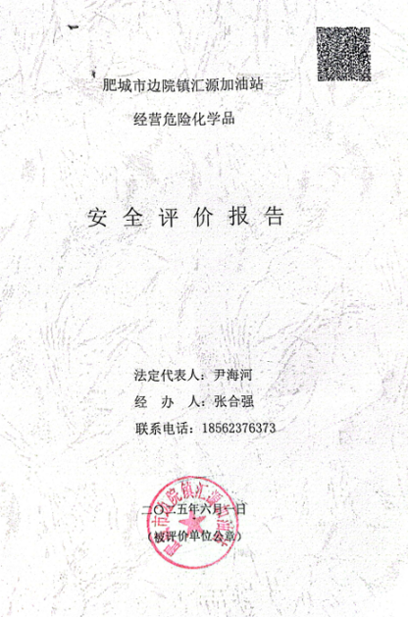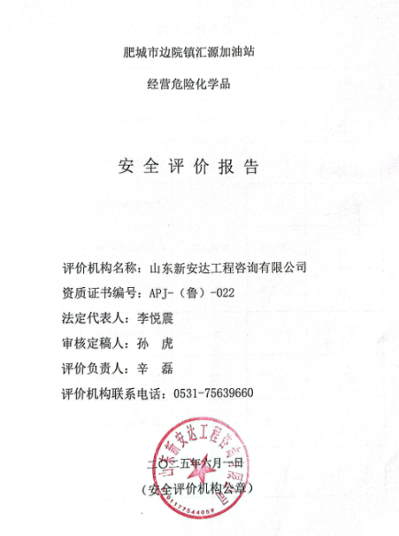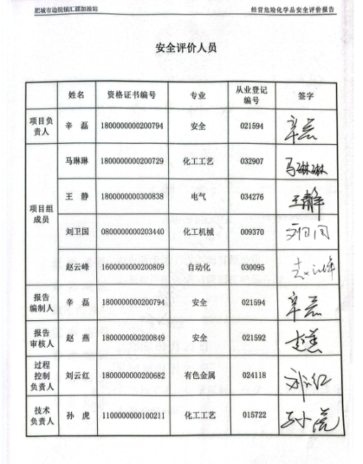

加油站现场照片
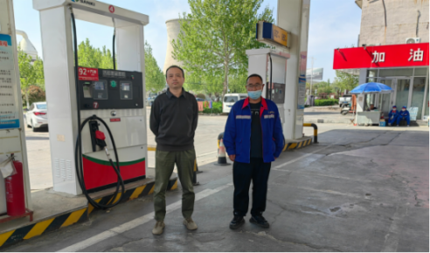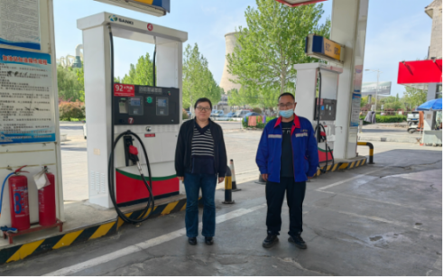

第二章 加油站概况

第一节 加油站基本情况
肥城市边院镇汇源加油站位于肥城市边院泰东路东侧，许可范围为乙醇汽油、柴油的零售业务，目前加油站实际经营汽油、柴油（0#与-10#换季销售），交通十分便利。加油站西侧是326省道（原泰东路），南侧是沿街商铺，东侧是树林，架空通信线，架空电力线，北侧是沿街商铺。其主要经营汽油、柴油（0#与-10#换季销售）。此次现状评价报告与三年前报告相比，在原址上更换5台加油机，新增两个可燃气体探测器，其余周边环境、总平面布置未发生改变。
该加油站主要建有站房、罩棚、油罐区和加油区等。加油区在站房北侧，现有5台加油机：一台双枪柴油加油机、两台双枪92#汽油/95#汽油加油机、一台双枪92#汽油/柴油加油机、一台双枪92#汽油加油机均为自吸式；现有4台30m³卧式双层储罐，包括1台92#汽油罐、1台92#和95#汽油隔仓罐（各15m³）、2台柴油罐（其中1台隔仓罐，各15m³），4台油罐均安装了液位仪、检漏仪，其油罐埋地设置，位于车行道下，通气管3根沿罩棚立柱向上敷设；加油区北侧设洗车房；该站设有卸油油气回收系统、加油油气回收系统、油气回收处理系统；按《汽车加油加气加氢站技术标准》GB50156-2021标准规定：V=90m³，该站属三级加油站。
表2.1-1 加油站的等级划分
加油站等级 | 加油站油罐容积（m³）
加油站等级 | 总容积V | 单罐容积
一级 | 150＜V≤210 | ≤50
二级 | 90＜V≤150 | ≤50
三级 | V≤90 | 汽油罐≤30，柴油罐≤50
注：V为油罐总容积。柴油罐容积可折半计入油罐总容积。
该站现有职工7人，其中主要负责人1人，安全生产管理人员1人。主要负责人和安全生产管理人员已参加了危险化学品安全管理培训，并取得考核合格证。详见附件。
2022年07月18日换发了《危险化学品经营许可证》，证书编号：鲁泰危化经[2022]040058号，有效期2022年08月02日至2025年08月01日。证书见附件。
2020年12月29日换发了《成品油零售经营批准证书》，证书编号：鲁油零售证书第3709063048号，有效期2020年12月29日至2025年12月29日。证书见附件。
2023年12月4日肥城市公安局出具了《消防安全检查意见书》，编号为肥公消检查[2023]第001号，结论为符合消防安全条件。详见附件。
该站编制了生产安全事故应急预案，于2024年9月19日在肥城市应急管理局进行了备案，备案编号为：370983-2024-W063。详见附件。
山东天科防雷工程有限公司对该站进行了相关防雷设施的检测，出具了合格的《雷电防护装置定期检测报告》，报告编号(1122016001)[2025]D-TADY0150，防雷类别：二类，有效期至2025年11月22日。检测报告见附件。
肥城市边院镇河西村民委员会与肥城市边院镇汇源加油站签订了《固定经营场所使用证明》，详见附件。
2024年12月26日，河南旭星新能源科技有限公司对该站可燃气体探测器进行了检测，出具了合格的检测报告，结论为“合格”，检测报告见附件。
该站在泰山财产保险股份有限公司泰安市肥城支公司投保安全生产责任保险，保险期限2024年11月12日零时至2025年11月11日二十四时，详见附件。
该站建立健全了安全生产责任制、安全生产规章制度和安全操作规程，执行情况较好。
该站现有员工7人，按规定持证上岗。该加油站成立了以站长为安全第一责任人的安全生产领导小组。站长和安全员经过安全培训，各项安全管理制度基本健全，有突发事件应急预案，并定期进行应急救援演练。该加油站消防器材配备齐全，加油站配备了35kg推车式干粉灭火器2具，8kg干粉灭火器10具，二氧化碳灭火器2具，灭火毯6块，消防沙池2m³，消防锨4把，消防桶4个。
该加油站按功能分区布置，有油罐区、加油区、办公区，布置较合理。
站房地上三层（砖混），罩棚为钢架结构。该站基本情况见下表2.1-2。
表2.1-2 加油站基本情况表
企业名称 | 肥城市边院镇汇源加油站
注册地址 | 肥城市边院泰东路东侧
电话 | 18562376373 |  | 传 真 |  |  | — | 邮政编码 | 271600
经营产品 | 汽油、柴油
登记机关 | 肥城市行政审批服务局
投资人 | 任荣良 |  |  |  | 站长 |  | 尹海河
职工人数 | 7 | 站长 |  |  | 1 |  | 安全员 | 1
经营场所 | 产 权 | 自有租赁□承包□
经营场所 | 站房面积 | 192m² |  | 罩棚面积 | 329.8m² |  | 罩棚高度 | 6.5m
储存设施 | 汽油 | 共2个汽油罐，每罐容积为 30 m³ |  |  |  |  | 是否为双层罐：是☑否□  储存能力：120m³
储存设施 | 柴油 | 共2个柴油罐，每罐容积为 30 m³
加油设施 | 加油机 | 5台双枪
加油设施 | 加油方式 | 潜油泵式 自吸式☑
消防设施 | 推车式35 kg干粉灭火器 | 2具 |  | 8kg干粉灭火器 | 10具 |  | CO₂灭火器 |  | 2个
消防设施 | 消防沙池 | 2m³ |  | 消防锨 | 4把 |  | 灭火毯 |  | 6块

第四章 评价单元划分与评价方法选择

第一节 评价单元的划分
划分评价单元时，一般以生产工艺、工艺装置、物料的特点和特征与危险有害因素的类别、分布有机结合起来进行划分，还可以按评价的要求将一个评价单元再划分为若干个子单元或更细致的单元，评价单元相对独立，具有明显的特征界限。下面是两种常用的评价单元划分原则和方法。

一、以危险有害因素的类别为主划分评价单元
1、对工艺方案、总体布置及自然条件、社会环境等影响系统的危险有害因素的分析和评价，宜将整个系统作为一个评价单元。
2、将具有共性危险有害因素的场所和装置划分为一个评价单元。

二、以物质特征划分评价单元
评价过程中常按装置工艺功能、布置的相对独立性、工艺条件及贮存、处理危险物质的潜在化学能、毒性和危险物质的数量等划分评价单元。
由于评价要求和目的不同，并且各类评价方法均有自身的特点，只要达到评价目的，评价单元的划分并不要求绝对一致。
根据上述常用的评价单元划分原则和方法，以及《安全评价通则》中关于安全评价报告主要内容和要求的规定结合该项目的特点和实际情况，将评价内容划分为以下四个单元：
1、安全管理；
2、站址选择及总平面布置；
3、加油工艺及设施；
4、其它安全设施等。

第二节 评价方法的选择
在进行安全评价时，应该在认真分析并熟悉评价系统的前提下，选择安全评价方法。选择安全评价方法应遵循充分性、系统性、针对性和合理性的原则。
在选择安全评价方法时，应首先详细分析被评价的系统，明确通过安全评价要达到的目标，即通过安全评价需要给出哪些、什么样的安全评价结果；然后应收集尽量多的安全评价方法，将安全评价方法进行分类整理，明确被评价的系统能够提供的基础数据、工艺和其它资料；再根据安全评价要达到的目标以及所需的基础数据、工艺和其它资料，选择适用的安全评价方法。
根据本次安全评价的特点，结合肥城市边院镇汇源加油站的具体情况，选用安全检查表、事故树法及危险度评价法对加油站进行评价。具体应用如下表所示：
表4.2-1 评价方法选择一览表
序号 | 评价单元 | 评价方法
序号 | 评价单元 | 安全检查表 | 危险度评价法 | 事故树法
1 | 安全管理单元 | ★
2 | 站址选择及总平面布置 | ★
3 | 加油工艺及设施 | ★ | ★ | ★
4 | 其它安全设施 | ★
注：表中“★”表示采用的评价方法。

第六章 安全对策措施及建议

第一节 存在的问题及整改建议
通过现场检查和审查有关资料，发现以下问题：
表6.1-1 现场存在问题表
序号 | 企业存在的问题 | 整改建议措施
1 | 油罐区人孔井盖上油品标识不清； | 重新刷涂油品标识；
2 | 汽油发电机上有杂物。 | 清理发电机上的杂物。

